Министерство образования Республики Беларусь
Учреждение образования «Белорусский государственный университет
информатики и радиоэлектроники»
Факультет компьютерных систем и сетей
Кафедра информатики
Дисциплина «Архитерктура вычислительных систем»

ОТЧЕТ
к практической работе №1
на тему:
«ЗАЩИЩЕННЫЙ РЕЖИМ 32-РАЗРЯДНЫХ ПРОЦЕССОРОВ»
БГУИР 1-40 04 01
Выполнил студент группы 253502
Альховик Данила Игоревич
^{(дата, подпись студента)}
Проверил ассистент кафедры информатики
Калиновская Анастасия
Александровна
^{(дата, подпись преподавателя)}

Минск 2024
Цель работы: Изучить особенности защищенного режима процессора. Написать программу, переключающую процессор в защищенный режим, выводящую на экране сообщение и затем возвращающую процессор в реальный режим.
Ход работы: На рисунке 1 представлено значение в регистрах перед выполнением программы.
Листинг 1 – Исходный код программы задания
[BITS 16]
[ORG 0x7C00]

start:
cli
xor ax, ax
mov ss, ax
mov sp, 0x7C00

; Initial message in real mode
mov si, msg_real_initial
call print_string_real

; Set up for protected mode
lgdt [gdt_descriptor]
mov eax, cr0
or eax, 1
mov cr0, eax
jmp CODE_SEL:protected_mode_entry

[BITS 32]
protected_mode_entry:
mov ax, DATA_SEL
mov ds, ax
mov es, ax
mov fs, ax
mov gs, ax
mov ss, ax

; Space with black background, white foreground
mov ax, 0x0720
mov ecx, 80*25
rep stosw

; Message in protected mode
mov edi, 0xB8000
mov esi, msg_protected
call print_string

; Return to real mode
cli
mov eax, cr0
and eax, 0xFFFFFFFE
mov cr0, eax
jmp 0x0000:real_mode_entry

[BITS 16]
real_mode_entry:
; Set up segment registers
mov ax, 0x07C0
mov ds, ax
mov es, ax
mov fs, ax
mov gs, ax
mov ss, ax
mov sp, 0x7C00

; Space with black background, white foreground
mov ax, 0x0720
mov ecx, 80*25
rep stosw

; Reinitialize video mode
mov ax, 0x0003
int 0x10

; Final message in real mode
mov si, msg_real_final
call print_string_real
hlt
jmp $

print_string:
lodsb
test al, al
jz .done
; Attribute: white on black
mov ah, 0x07
stosw
jmp print_string
.done:
ret

print_string_real:
lodsb
test al, al
jz .done_real
; Print character to screen
mov ah, 0x0E
mov bh, 0x00
int 0x10
jmp print_string_real
.done_real:
ret

msg_protected db 'Message in protected mode!', 0
msg_real_initial db 'Message in real mode!', 0
msg_real_final db 'Final message in real mode!', 0

align 8
gdt:
dq 0x0000000000000000 ;
dq 0x00CF9A000000FFFF ; Code
dq 0x00CF92000000FFFF ; Data
gdt_descriptor:
dw gdt_end - gdt - 1
dd gdt
gdt_end:
CODE_SEL equ 0x08
DATA_SEL equ 0x10
times 510-($-$$) db 0
; Boot sector signature
dw 0xAA55

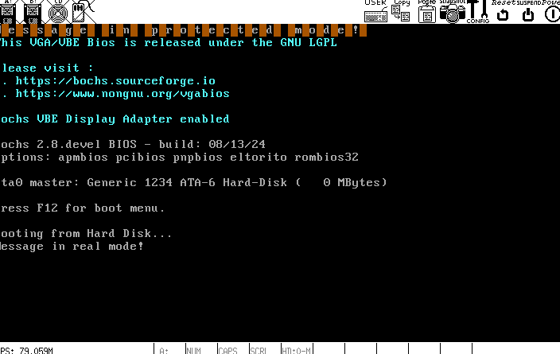
Рисунок 1 — Результат выполнения программы

Выводы: произведен запуск программы, которая запустила защищенный режим процессора из реального, а затем снова вернула процессор в реальный режим.

